IMI HEIMEIER Thermostat-Kopf u. -Oberteil Retro AGA-Set
IMI Hydronic Engineering Deutschland

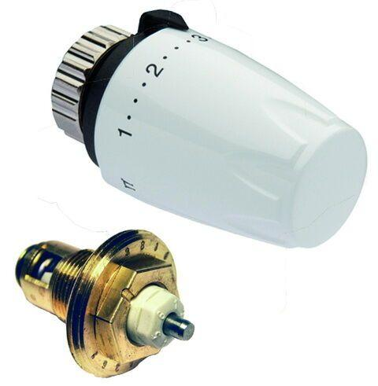Eigenschaften
GTIN:
4024052833313
HAN:
9691-00.230
Farbton
weiß

